计算机网络

计算机网络体系结构：
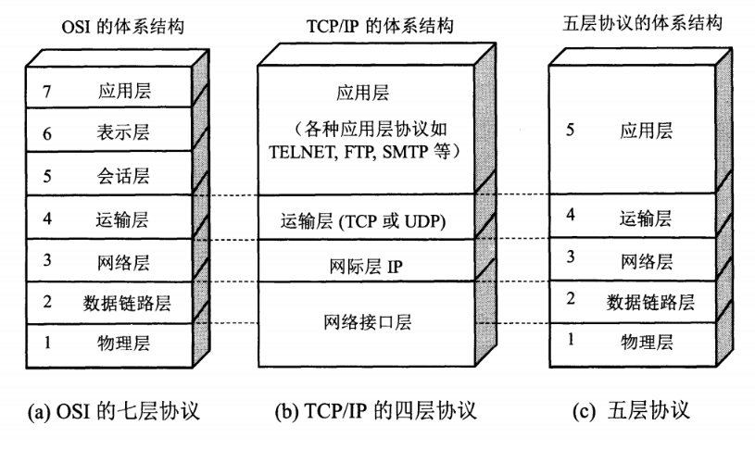
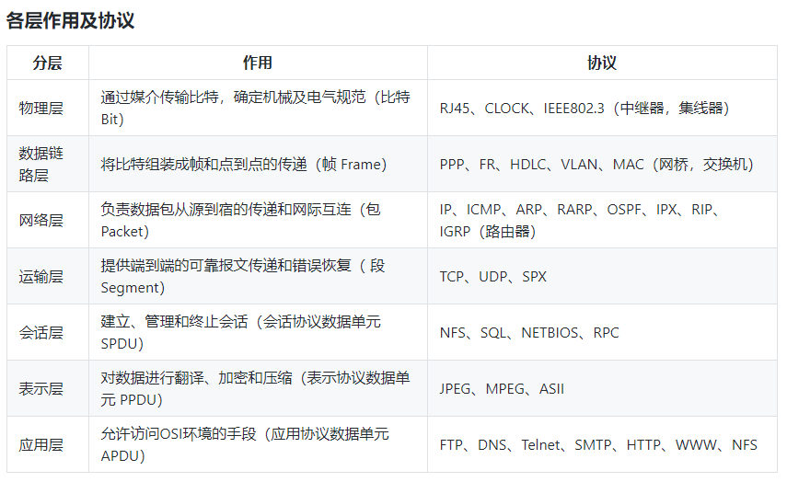

物理层
- 传输数据的单位：比特
- 数据传输系统：源系统（源点、发送器） --> 传输系统 --> 目的系统（接收器、终点）
- 通道：
- 单向通道（单工通道）：只有一个方向通信，没有反方向交互，如广播
- 双向交替通信（半双工通信）：通信双方都可发消息，但不能同时发送或接收
- 双向同时通信（全双工通信）：通信双方可以同时发送和接收信息
- 通道复用技术：
- 频分复用（FDM，Frequency Division Multiplexing）：不同用户在不同频带，所用用户在同样时间占用不同带宽资源
- 时分复用（TDM，Time Division Multiplexing）：不同用户在同一时间段的不同时间片，所有用户在不同时间占用同样的频带宽度
- 波分复用（WDM，Wavelength Division Multiplexing）：光的频分复用
- 码分复用（CDM，Code Division Multiplexing）：不同用户使用不同的码，可以在同样时间使用同样频带通信

数据链路层
主要信道：点对点信道 广播信道
- 点对点信道
数据单元：帧
三个基本问题：
- 封装成帧：把网络层的 IP 数据报封装成帧，SOH - 数据部分 - EOT
- 透明传输：不管数据部分什么字符，都能传输出去；可以通过字节填充方法解决（冲突字符前加转义字符）
- 差错检测：降低误码率（BER，Bit Error Rate），广泛使用循环冗余检测（CRC，Cyclic Redundancy Check）
点对点协议（Point-to-Point Protocol）：用户计算机和 ISP 通信时所使用的协议
- 广播信道
硬件地址（物理地址、MAC 地址）
- 单播（unicast）帧（一对一）：收到的帧的 MAC 地址与本站的硬件地址相同
- 广播（broadcast）帧（一对全体）：发送给本局域网上所有站点的帧
- 多播（multicast）帧（一对多）：发送给本局域网上一部分站点的帧

TCP
TCP（Transmission Control Protocol，传输控制协议）是一种面向连接的、可靠的、基于字节流的传输层通信协议，其传输的单位是报文段。
- 特征：
面向连接
只能点对点（一对一）通信
可靠交互
全双工通信
面向字节流
- TCP 如何保证可靠传输：
确认和超时重传
数据合理分片和排序，对失序数据包重新排序（TCP报文具有序列号）
流量控制
拥塞控制
数据校验
丢弃重复数据
应答机制：接收方收到数据之后，会发送一个确认（通常延迟几分之一秒）；
超时重发：发送方发出数据之后，启动一个定时器，超时未收到接收方的确认，则重新发送这个数据；
流量控制：确保接收端能够接收发送方的数据而不会缓冲区溢出

什么是三次握手 (three-way handshake)？
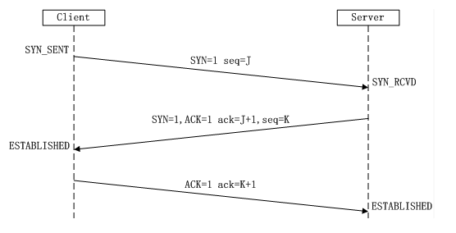
- 第一次握手：Client将SYN置1，随机产生一个初始序列号seq发送给Server，进入SYN_SENT状态；
- 第二次握手：Server收到Client的SYN=1之后，知道客户端请求建立连接，将自己的SYN置1，ACK置1，产生一个acknowledge number=sequence number+1，并随机产生一个自己的初始序列号，发送给客户端；进入SYN_RCVD状态；
- 第三次握手：客户端检查acknowledge number是否为序列号+1，ACK是否为1，检查正确之后将自己的ACK置为1，产生一个acknowledge number=服务器发的序列号+1，发送给服务器；进入ESTABLISHED状态；服务器检查ACK为1和acknowledge number为序列号+1之后，也进入ESTABLISHED状态；完成三次握手，连接建立。

- 为什么三次握手？
【答案一】因为信道不可靠，而 TCP 想在不可靠信道上建立可靠地传输，那么三次通信是理论上的最小值。（而 UDP 则不需建立可靠传输，因此 UDP 不需要三次握手。）

【答案二】因为双方都需要确认对方收到了自己发送的序列号，确认过程最少要进行三次通信。
【答案三】为了防止已失效的连接请求报文段突然又传送到了服务端，因而产生错误。

- TCP建立连接可以两次握手吗？为什么?
不可以。有两个原因：
- 首先，可能会出现已失效的连接请求报文段又传到了服务器端。
client 发出的第一个连接请求报文段并没有丢失，而是在某个网络结点长时间的滞留了，以致延误到连接释放以后的某个时间才到达 server。本来这是一个早已失效的报文段。但 server 收到此失效的连接请求报文段后，就误认为是 client 再次发出的一个新的连接请求。于是就向 client 发出确认报文段，同意建立连接。假设不采用 “三次握手”，那么只要 server 发出确认，新的连接就建立了。由于现在 client 并没有发出建立连接的请求，因此不会理睬 server 的确认，也不会向 server 发送数据。但 server 却以为新的运输连接已经建立，并一直等待 client 发来数据。这样，server 的很多资源就白白浪费掉了。采用 “三次握手” 的办法可以防止上述现象发生。例如刚才那种情况，client 不会向 server 的确认发出确认。server 由于收不到确认，就知道 client 并没有要求建立连接。
- 其次，两次握手无法保证Client正确接收第二次握手的报文（Server无法确认Client是否收到），也无法保证Client和Server之间成功互换初始序列号。

- 可以采用四次握手吗？为什么？
可以。但是会降低传输的效率。
四次握手是指：第二次握手：Server只发送ACK和acknowledge number；而Server的SYN和初始序列号在第三次握手时发送；原来协议中的第三次握手变为第四次握手。出于优化目的，四次握手中的二、三可以合并。

- 第三次握手中，如果客户端的ACK未送达服务器，会怎样？
- Server端：
由于Server没有收到ACK确认，因此会重发之前的SYN+ACK（默认重发五次，之后自动关闭连接进入CLOSED状态），Client收到后会重新传ACK给Server。
- Client端，两种情况：
- 在Server进行超时重发的过程中，如果Client向服务器发送数据，数据头部的ACK是为1的，所以服务器收到数据之后会读取 ACK number，进入 establish 状态
- 在Server进入CLOSED状态之后，如果Client向服务器发送数据，服务器会以RST包应答。

- 如果已经建立了连接，但客户端出现了故障怎么办？

服务器每收到一次客户端的请求后都会重新复位一个计时器，时间通常是设置为2小时，若两小时还没有收到客户端的任何数据，服务器就会发送一个探测报文段，以后每隔75秒钟发送一次。若一连发送10个探测报文仍然没反应，服务器就认为客户端出了故障，接着就关闭连接。

- 初始序列号是什么？
TCP连接的一方A，随机选择一个32位的序列号（Sequence Number）作为发送数据的初始序列号（Initial Sequence Number，ISN），比如为1000，以该序列号为原点，对要传送的数据进行编号：1001、1002...三次握手时，把这个初始序列号传送给另一方B，以便在传输数据时，B可以确认什么样的数据编号是合法的；同时在进行数据传输时，A还可以确认B收到的每一个字节，如果A收到了B的确认编号（acknowledge number）是2001，就说明编号为1001-2000的数据已经被B成功接受。

什么是四次挥手？
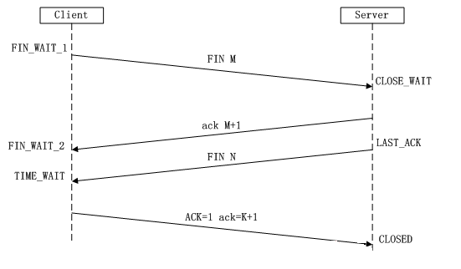

- 第一次挥手：Client将FIN置为1，发送一个序列号seq给Server；进入FIN_WAIT_1状态；
- 第二次挥手：Server收到FIN之后，发送一个ACK=1，acknowledge number=收到的序列号+1；进入CLOSE_WAIT状态。此时客户端已经没有要发送的数据了，但仍可以接受服务器发来的数据。
- 第三次挥手：Server将FIN置1，发送一个序列号给Client；进入LAST_ACK状态；
- 第四次挥手：Client收到服务器的FIN后，进入TIME_WAIT状态；接着将ACK置1，发送一个acknowledge number=序列号+1给服务器；服务器收到后，确认acknowledge number后，变为CLOSED状态，不再向客户端发送数据。客户端等待2*MSL（报文段最长寿命）时间后，也进入CLOSED状态。完成四次挥手。

- 为什么不能把服务器发送的ACK和FIN合并起来，变成三次挥手（CLOSE_WAIT状态意义是什么）？
因为服务器收到客户端断开连接的请求时，可能还有一些数据没有发完，这时先回复ACK，表示接收到了断开连接的请求。等到数据发完之后再发FIN，断开服务器到客户端的数据传送。

- 如果第二次挥手时服务器的ACK没有送达客户端，会怎样？
客户端没有收到ACK确认，会重新发送FIN请求。

- 客户端TIME_WAIT状态的意义是什么？
- 第四次挥手时，客户端发送给服务器的ACK有可能丢失，TIME_WAIT状态就是用来重发可能丢失的ACK报文。如果Server没有收到ACK，就会重发FIN，如果Client在2*MSL的时间内收到了FIN，就会重新发送ACK并再次等待2MSL，防止Server没有收到ACK而不断重发FIN。
- 防止已失效的连接请求报文段出现在本连接中。TIME-WAIT 持续 2MSL 可使本连接持续的时间内所产生的所有报文段都从网络中消失，这样可使下次连接中不会出现旧的连接报文段。
MSL(Maximum Segment Lifetime)，指一个片段在网络中最大的存活时间，2MSL就是一个发送和一个回复所需的最大时间。如果直到2MSL，Client都没有再次收到FIN，那么Client推断ACK已经被成功接收，则结束TCP连接。

TCP如何实现流量控制？
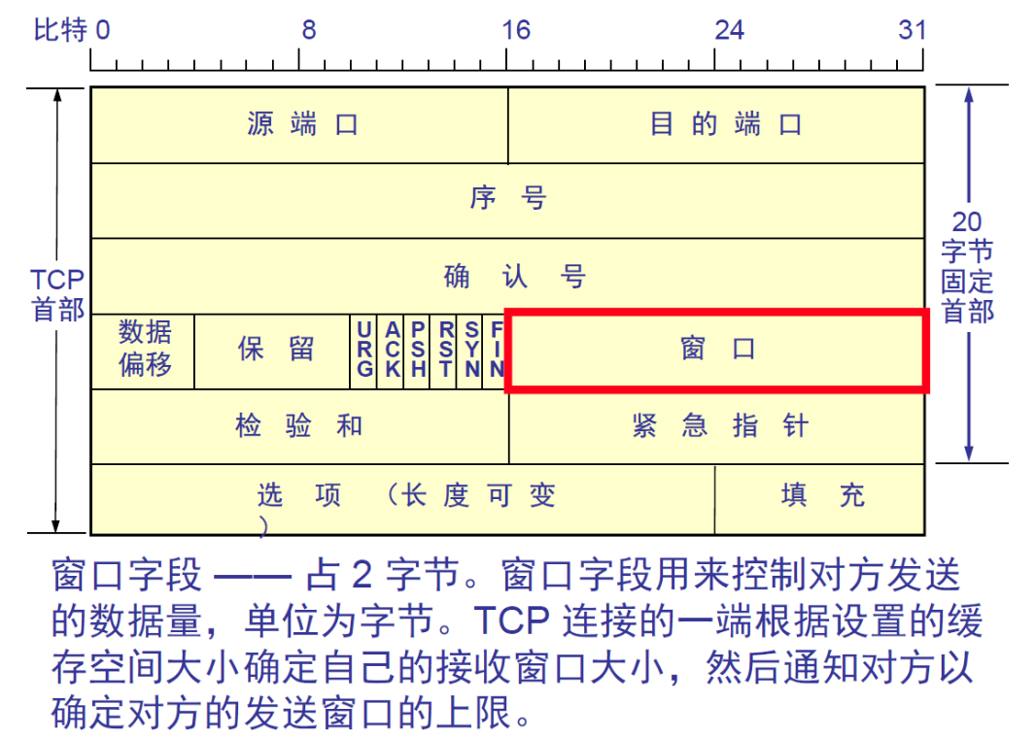
- TCP：状态控制码（Code，Control Flag），占 6 比特，含义如下：
- URG：紧急比特（urgent），当 URG＝1 时，表明紧急指针字段有效，代表该封包为紧急封包。它告诉系统此报文段中有紧急数据，应尽快传送(相当于高优先级的数据)， 且上图中的 Urgent Pointer 字段也会被启用。
- ACK：确认比特（Acknowledge）。只有当 ACK＝1 时确认号字段才有效，代表这个封包为确认封包。当 ACK＝0 时，确认号无效。
- PSH：（Push function）若为 1 时，代表要求对方立即传送缓冲区内的其他对应封包，而无需等缓冲满了才送。
- RST：复位比特(Reset)，当 RST＝1 时，表明 TCP 连接中出现严重差错（如由于主机崩溃或其他原因），必须释放连接，然后再重新建立运输连接。
- SYN：同步比特(Synchronous)，SYN 置为 1，就表示这是一个连接请求或连接接受报文，通常带有 SYN 标志的封包表示『主动』要连接到对方的意思。
- FIN：终止比特(Final)，用来释放一个连接。当 FIN＝1 时，表明此报文段的发送端的数据已发送完毕，并要求释放运输连接。

- 使用滑动窗口协议实现流量控制。防止发送方发送速率太快，接收方缓存区不够导致溢出。接收方会维护一个接收窗口 receiver window（窗口大小单位是字节），接受窗口的大小是根据自己的资源情况动态调整的，在返回ACK时将接受窗口大小放在TCP报文中的窗口字段告知发送方。发送窗口的大小不能超过接受窗口的大小，只有当发送方发送并收到确认之后，才能将发送窗口右移。发送窗口的上限为接受窗口和拥塞窗口中的较小值。接受窗口表明了接收方的接收能力，拥塞窗口表明了网络的传送能力。
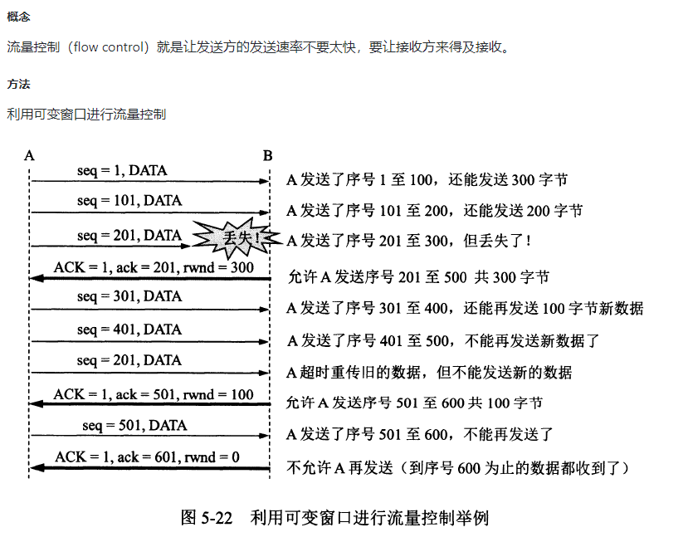

- 什么是零窗口（接收窗口为0时会怎样）？
如果接收方没有能力接收数据，就会将接收窗口设置为0，这时发送方必须暂停发送数据，但是会启动一个持续计时器(persistence timer)，到期后发送一个大小为1字节的探测数据包，以查看接收窗口状态。如果接收方能够接收数据，就会在返回的报文中更新接收窗口大小，恢复数据传送。

TCP的拥塞控制是怎么实现的？
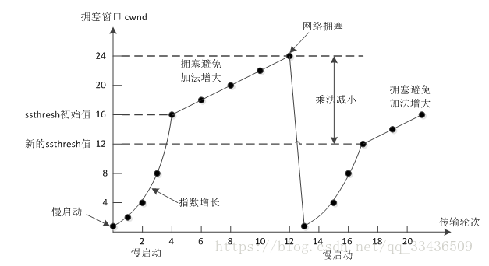
拥塞控制就是防止过多的数据注入到网络中，这样可以使网络中的路由器或链路不致过载。拥塞控制主要由四个算法组成：慢启动（Slow Start）、拥塞避免（Congestion voidance）、快重传 （Fast Retransmit）、快恢复（Fast Recovery）

- 慢启动：刚开始发送数据时，先把拥塞窗口（congestion window）设置为一个最大报文段MSS的数值，每收到一个新的确认报文之后，就把拥塞窗口加1个MSS。这样每经过一个传输轮次（或者说是每经过一个往返时间RTT），拥塞窗口的大小就会加倍
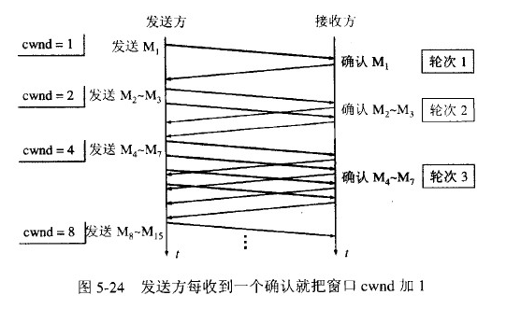
- 拥塞避免：当拥塞窗口的大小达到慢开始门限(slow start threshold)时，开始执行拥塞避免算法，拥塞窗口大小不再指数增加，而是线性增加，即每经过一个传输轮次只增加1MSS.
无论在慢开始阶段还是在拥塞避免阶段，只要发送方判断网络出现拥塞（其根据就是没有收到确认），就要把慢开始门限ssthresh设置为出现拥塞时的发送方窗口值的一半（但不能小于2）。然后把拥塞窗口cwnd重新设置为1，执行慢开始算法。（这是不使用快重传的情况）

- 快重传：快重传要求接收方在收到一个失序的报文段后就立即发出重复确认（为的是使发送方及早知道有报文段没有到达对方）而不要等到自己发送数据时捎带确认。快重传算法规定，发送方只要一连收到三个重复确认就应当立即重传对方尚未收到的报文段，而不必继续等待设置的重传计时器时间到期。
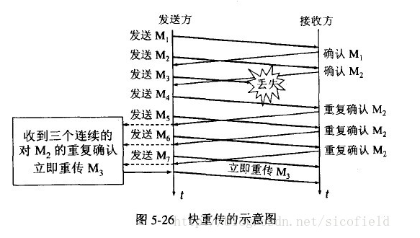
- 快恢复：当发送方连续收到三个重复确认时，就把慢开始门限减半，然后执行拥塞避免算法。不执行慢开始算法的原因：因为如果网络出现拥塞的话就不会收到好几个重复的确认，所以发送方认为现在网络可能没有出现拥塞。也有的快重传是把开始时的拥塞窗口cwnd值再增大一点，即等于 ssthresh + 3*MSS 。这样做的理由是：既然发送方收到三个重复的确认，就表明有三个分组已经离开了网络。这三个分组不再消耗网络的资源而是停留在接收方的缓存中。可见现在网络中减少了三个分组。因此可以适当把拥塞窗口扩大些。
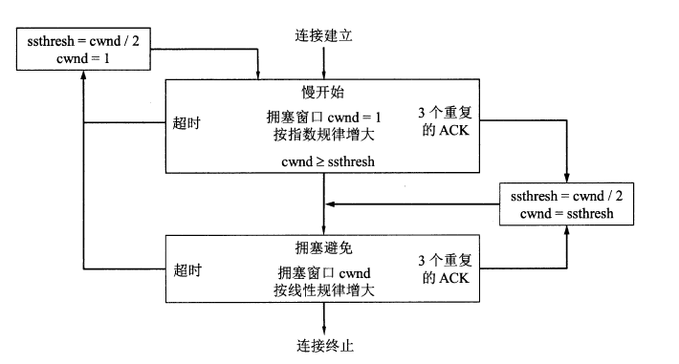

TCP粘包
- 原因：TCP 是一个基于字节流的传输服务（UDP 基于报文的），“流” 意味着 TCP 所传输的数据是没有边界的。所以可能会出现两个数据包黏在一起的情况。
- 解决
- 发送定长包。如果每个消息的大小都是一样的，那么在接收对等方只要累计接收数据，直到数据等于一个定长的数值就将它作为一个消息。
- 包头加上包体长度。包头是定长的 4 个字节，说明了包体的长度。接收对等方先接收包头长度，依据包头长度来接收包体。
- 在数据包之间设置边界，如添加特殊符号 \r\n 标记。FTP 协议正是这么做的。但问题在于如果数据正文中也含有 \r\n，则会误判为消息的边界。
- 使用更加复杂的应用层协议。

UDP
UDP（User Datagram Protocol，用户数据报协议）是 OSI（Open System Interconnection 开放式系统互联） 参考模型中一种无连接的传输层协议，提供面向事务的简单不可靠信息传送服务，其传输的单位是用户数据报。
- 特征：
无连接
尽最大努力交付
面向报文
没有拥塞控制
支持一对一、一对多、多对一、多对多的交互通信
首部开销小
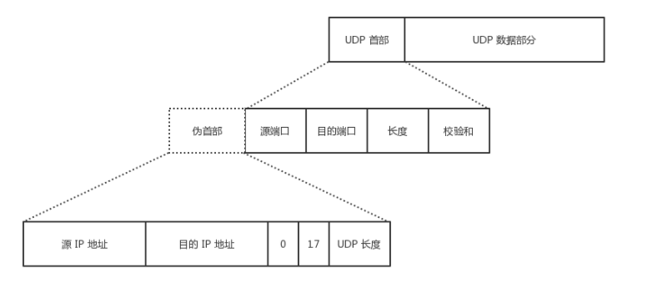

TCP与UDP的区别
- TCP是面向连接的，UDP是无连接的；
- 什么叫无连接？
UDP发送数据之前不需要建立连接
- TCP 提供可靠的服务，也就是说，通过 TCP 连接传送的数据，无差错，不丢失，不重复，且按序到达；UDP 尽最大努力交付，即不保证可靠交付
- 什么叫不可靠？
UDP接收方收到报文后，不需要给出任何确认
- TCP只支持点对点通信，UDP支持一对一、一对多、多对一、多对多；
- TCP 的逻辑通信信道是全双工的可靠信道；UDP 则是不可靠信道
- TCP是面向字节流的，UDP是面向报文的；TCP 面向字节流（可能出现黏包问题），实际上是 TCP 把数据看成一连串无结构的字节流；UDP 是面向报文的（不会出现黏包问题）
- 什么意思？
面向字节流是指发送数据时以字节为单位，一个数据包可以拆分成若干组进行发送，而UDP一个报文只能一次发完。
- TCP有拥塞控制机制，UDP没有。网络出现的拥塞不会使源主机的发送速率降低，这对某些实时应用是很重要的，比如媒体通信，游戏， IP 电话，实时视频会议等
- TCP首部开销（20字节）比UDP首部开销（8字节）要大
- UDP 的主机不需要维持复杂的连接状态表

- 什么时候选择TCP，什么时候选UDP？
对某些实时性要求比较高的情况，选择UDP，比如游戏，媒体通信，实时视频流（直播），即使出现传输错误也可以容忍；其它大部分情况下，HTTP都是用TCP，因为要求传输的内容可靠，不出现丢失

- HTTP可以使用UDP吗？
HTTP不可以使用UDP，HTTP需要基于可靠的传输协议，而UDP不可靠

- 面向连接和无连接的区别
无连接的网络服务（数据报服务）-- 面向连接的网络服务（虚电路服务）
虚电路服务：首先建立连接，所有的数据包经过相同的路径，服务质量有较好的保证；
数据报服务：每个数据包含目的地址，数据路由相互独立（路径可能变化）；网络尽最大努力交付数据，但不保证不丢失、不保证先后顺序、不保证在时限内交付；网络发生拥塞时，可能会将一些分组丢弃；
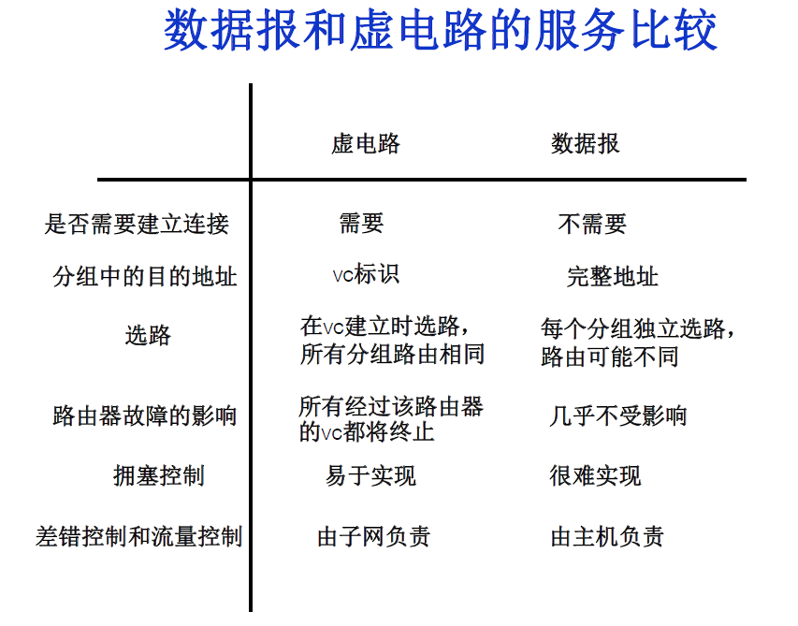

TCP有限状态机
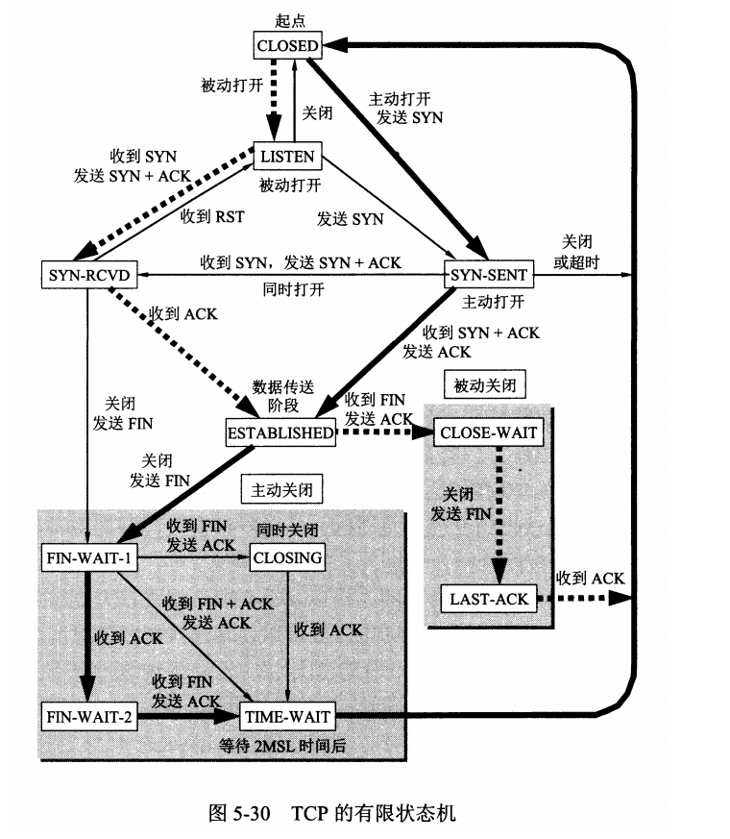

应用层
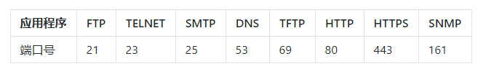
- DNS（Domain Name System，域名系统）是互联网的一项服务。它作为将域名和 IP 地址相互映射的一个分布式数据库，能够使人更方便地访问互联网。DNS 使用 TCP 和 UDP 端口 53。当前，对于每一级域名长度的限制是 63 个字符，域名总长度则不能超过 253 个字符。
域名 ::= {<三级域名>.<二级域名>.<顶级域名>}，如：blog.huihut.com
- FTP（File Transfer Protocol，文件传输协议）是用于在网络上进行文件传输的一套标准协议，使用客户/服务器模式，使用 TCP 数据报，提供交互式访问，双向传输。
- TFTP（Trivial File Transfer Protocol，简单文件传输协议）一个小且易实现的文件传输协议，也使用客户-服务器方式，使用UDP数据报，只支持文件传输而不支持交互，没有列目录，不能对用户进行身份鉴定
- TELNET 协议是 TCP/IP 协议族中的一员，是 Internet 远程登陆服务的标准协议和主要方式。它为用户提供了在本地计算机上完成远程主机工作的能力。
- HTTP（HyperText Transfer Protocol，超文本传输协议）是用于从 WWW（World Wide Web，万维网）服务器传输超文本到本地浏览器的传送协议。
- SMTP（Simple Mail Transfer Protocol，简单邮件传输协议）是一组用于由源地址到目的地址传送邮件的规则，由它来控制信件的中转方式。SMTP 协议属于 TCP/IP 协议簇，它帮助每台计算机在发送或中转信件时找到下一个目的地。
- Socket 建立网络通信连接至少要一对端口号（Socket）。Socket 本质是编程接口（API），对 TCP/IP 的封装，TCP/IP 也要提供可供程序员做网络开发所用的接口，这就是 Socket 编程接口。
- WWW（World Wide Web，环球信息网，万维网）是一个由许多互相链接的超文本组成的系统，通过互联网访问
- URL（Uniform Resource Locator，统一资源定位符）是因特网上标准的资源的地址（Address）
标准格式：协议类型:[//服务器地址[:端口号]][/资源层级UNIX文件路径]文件名[?查询][#片段ID]
完整格式：
协议类型:[//[访问资源需要的凭证信息@]服务器地址[:端口号]][/资源层级UNIX文件路径]文件名[?查询][#片段ID]
其中【访问凭证信息@；:端口号；?查询；#片段ID】都属于选填项
- SMTP（Simple Main Transfer Protocol，简单邮件传输协议）是在 Internet 传输 Email 的标准，是一个相对简单的基于文本的协议。在其之上指定了一条消息的一个或多个接收者（在大多数情况下被确认是存在的），然后消息文本会被传输。可以很简单地通过 Telnet 程序来测试一个 SMTP 服务器。SMTP 使用 TCP 端口 25。
- DHCP（Dynamic Host Configuration Protocol，动态主机设置协议）是一个局域网的网络协议，使用 UDP 协议工作，主要有两个用途：
用于内部网络或网络服务供应商自动分配 IP 地址给用户
用于内部网络管理员作为对所有电脑作中央管理的手段
- SNMP（Simple Network Management Protocol，简单网络管理协议）构成了互联网工程工作小组（IETF，Internet Engineering Task Force）定义的 Internet 协议族的一部分。该协议能够支持网络管理系统，用以监测连接到网络上的设备是否有任何引起管理上关注的情况。

HTTP（HyperText Transfer Protocol，超文本传输协议）是一种用于分布式、协作式和超媒体信息系统的应用层协议。HTTP 是万维网的数据通信的基础。
- 请求方法：
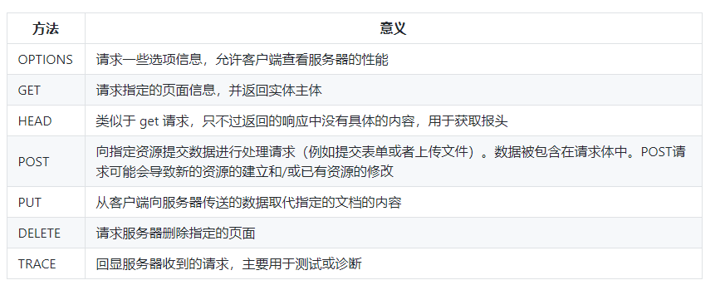
- 状态码
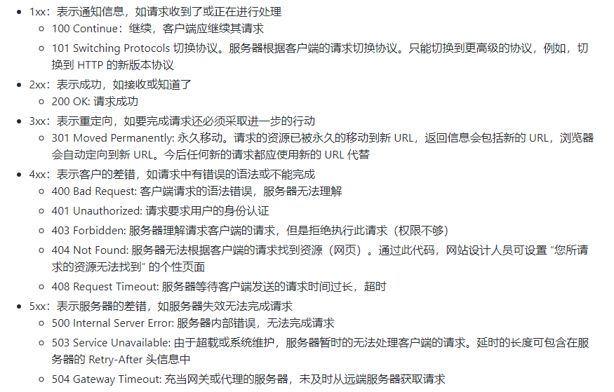
- HTTP和HTTPS有什么区别？
- 端口不同：HTTP使用的是80端口，HTTPS使用443端口；
- HTTP（超文本传输协议）信息是明文传输，HTTPS运行在SSL(Secure Socket Layer)之上，添加了加密和认证机制，更加安全；
- HTTPS由于加密解密会带来更大的CPU和内存开销；
- HTTPS通信需要证书，一般需要向证书颁发机构（CA）购买

- Https的连接过程？
- 客户端向服务器发送请求，同时发送客户端支持的一套加密规则（包括对称加密、非对称加密、摘要算法）；
- 服务器从中选出一组加密算法与HASH算法，并将自己的身份信息以证书的形式发回给浏览器。证书里面包含了网站地址，加密公钥（用于非对称加密），以及证书的颁发机构等信息（证书中的私钥只能用于服务器端进行解密）；
- 客户端验证服务器的合法性，包括：证书是否过期，CA 是否可靠，发行者证书的公钥能否正确解开服务器证书的“发行者的数字签名”，服务器证书上的域名是否和服务器的实际域名相匹配；
- 如果证书受信任，或者用户接收了不受信任的证书，浏览器会生成一个随机密钥（用于对称算法），并用服务器提供的公钥加密（采用非对称算法对密钥加密）；使用Hash算法对握手消息进行摘要计算，并对摘要使用之前产生的密钥加密（对称算法）；将加密后的随机密钥和摘要一起发送给服务器；
- 服务器使用自己的私钥解密，得到对称加密的密钥，用这个密钥解密出Hash摘要值，并验证握手消息是否一致；如果一致，服务器使用对称加密的密钥加密握手消息发给浏览器；
- 浏览器解密并验证摘要，若一致，则握手结束。之后的数据传送都使用对称加密的密钥进行加密
总结：非对称加密算法用于在握手过程中加密生成的密码；对称加密算法用于对真正传输的数据进行加密；HASH算法用于验证数据的完整性。

- 输入 www.baidu.com，怎么变成 https://www.baidu.com 的，怎么确定用HTTP还是HTTPS？
一种是原始的302跳转，服务器把所有的HTTp流量跳转到HTTPS。但这样有一个漏洞，就是中间人可能在第一次访问站点的时候就劫持。 解决方法是引入HSTS机制，用户浏览器在访问站点的时候强制使用HTTPS。

- 什么是对称加密、非对称加密？区别是什么？
对称加密：加密和解密采用相同的密钥。如：DES、RC2、RC4
非对称加密：需要两个密钥：公钥和私钥。如果用公钥加密，需要用私钥才能解密。如：RSA
区别：对称加密速度更快，通常用于大量数据的加密；非对称加密安全性更高（不需要传送私钥）

- 数字签名、报文摘要的原理
发送者A用私钥进行签名，接收者B用公钥验证签名。因为除A外没有人有私钥，所以B相信签名是来自A。A不可抵赖，B也不能伪造报文。
摘要算法:MD5、SHA

- GET与POST的区别？
- GET是幂等的，即读取同一个资源，总是得到相同的数据，POST不是幂等的；
- GET一般用于从服务器获取资源，而POST有可能改变服务器上的资源；
- 请求形式上：GET请求的数据附在URL之后，在HTTP请求头中；POST请求的数据在请求体中；
- 安全性：GET请求可被缓存、收藏、保留到历史记录，且其请求数据明文出现在URL中。POST的参数不会被保存，安全性相对较高；
- GET只允许ASCII字符，POST对数据类型没有要求，也允许二进制数据；
- GET的长度有限制（操作系统或者浏览器），而POST数据大小无限制

- Session与Cookie的区别？
- Session是服务器端保持状态的方案，Cookie是客户端保持状态的方案
- Cookie保存在客户端本地，客户端请求服务器时会将Cookie一起提交；Session保存在服务端，通过检索Sessionid查看状态。保存Sessionid的方式可以采用Cookie，如果禁用了Cookie，可以使用URL重写机制（把会话ID保存在URL中）。

- 从输入网址到获得页面的过程 (越详细越好)？
- 浏览器查询 DNS，获取域名对应的IP地址:具体过程包括浏览器搜索自身的DNS缓存、搜索操作系统的DNS缓存、读取本地的Host文件和向本地DNS服务器进行查询等。对于向本地DNS服务器进行查询，如果要查询的域名包含在本地配置区域资源中，则返回解析结果给客户机，完成域名解析(此解析具有权威性)；如果要查询的域名不由本地DNS服务器区域解析，但该服务器已缓存了此网址映射关系，则调用这个IP地址映射，完成域名解析（此解析不具有权威性）。如果本地域名服务器并未缓存该网址映射关系，那么将根据其设置发起递归查询或者迭代查询；
- 浏览器获得域名对应的IP地址以后，浏览器向服务器请求建立链接，发起三次握手；
- TCP/IP链接建立起来后，浏览器向服务器发送HTTP请求；
- 服务器接收到这个请求，并根据路径参数映射到特定的请求处理器进行处理，并将处理结果及相应的视图返回给浏览器；
- 浏览器解析并渲染视图，若遇到对js文件、css文件及图片等静态资源的引用，则重复上述步骤并向服务器请求这些资源；
- 浏览器根据其请求到的资源、数据渲染页面，最终向用户呈现一个完整的页面。

RIP
- 什么是RIP (Routing Information Protocol, 距离矢量路由协议)? 算法是什么？
每个路由器维护一张表，记录该路由器到其它网络的”跳数“，路由器到与其直接连接的网络的跳数是1，每多经过一个路由器跳数就加1；更新该表时和相邻路由器交换路由信息；路由器允许一个路径最多包含15个路由器，如果跳数为16，则不可达。交付数据报时优先选取距离最短的路径。
- 优缺点
实现简单，开销小
随着网络规模扩大开销也会增大；
最大距离为15，限制了网络的规模；
当网络出现故障时，要经过较长的时间才能将此信息传递到所有路由器

计算机网络体系结构
- 应用层：常见协议：
FTP(21端口)：文件传输协议
SSH(22端口)：远程登陆
TELNET(23端口)：远程登录
SMTP(25端口)：发送邮件
POP3(110端口)：接收邮件
HTTP(80端口)：超文本传输协议
DNS(53端口)：运行在UDP上，域名解析服务
- 传输层：TCP/UDP
- 网络层：IP、ARP、NAT、RIP...
- 路由器、交换机位于哪一层？
路由器网络层，根据IP地址进行寻址；
交换机数据链路层，根据MAC地址进行寻址

IP地址的分类？
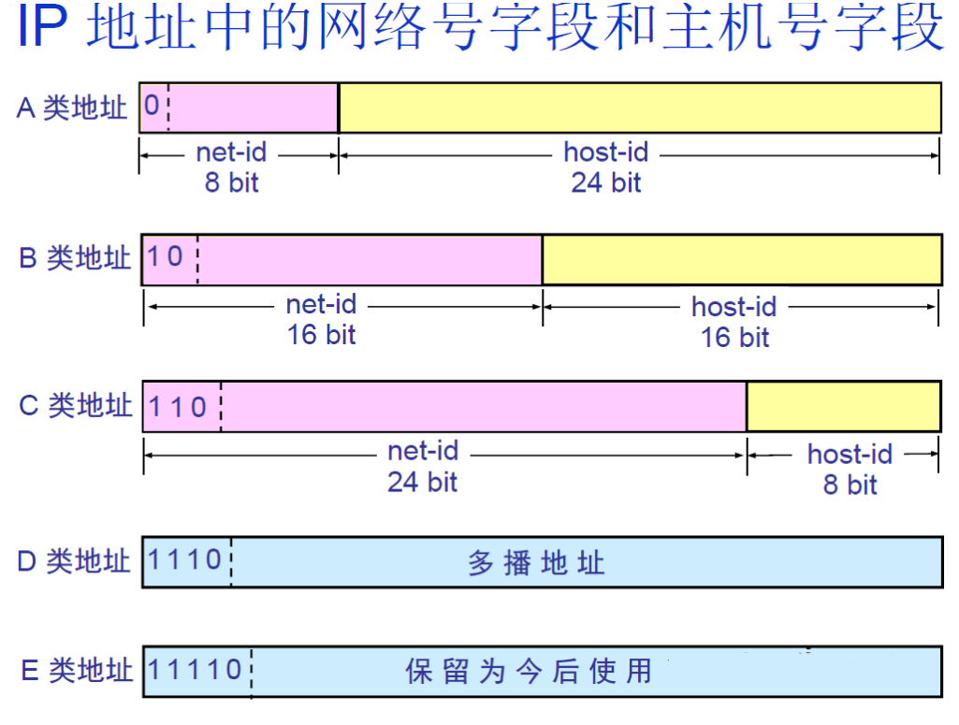
- 路由器仅根据网络号net-id来转发分组，当分组到达目的网络的路由器之后，再按照主机号host-id将分组交付给主机；同一网络上的所有主机的网络号相同。

- 什么叫划分子网？
从主机号host-id借用若干个比特作为子网号subnet-id；子网掩码：网络号和子网号都为1，主机号为0；数据报仍然先按照网络号找到目的网络，发送到路由器，路由器再按照网络号和子网号找到目的子网：将子网掩码与目标地址逐比特与操作，若结果为某个子网的网络地址，则送到该子网。

- 什么是ARP协议 (Address Resolution Protocol)？
ARP协议完成了IP地址与物理地址的映射。每一个主机都设有一个 ARP 高速缓存，里面有所在的局域网上的各主机和路由器的 IP 地址到硬件地址的映射表。当源主机要发送数据包到目的主机时，会先检查自己的ARP高速缓存中有没有目的主机的MAC地址，如果有，就直接将数据包发到这个MAC地址，如果没有，就向所在的局域网发起一个ARP请求的广播包（在发送自己的 ARP 请求时，同时会带上自己的 IP 地址到硬件地址的映射），收到请求的主机检查自己的IP地址和目的主机的IP地址是否一致，如果一致，则先保存源主机的映射到自己的ARP缓存，然后给源主机发送一个ARP响应数据包。源主机收到响应数据包之后，先添加目的主机的IP地址与MAC地址的映射，再进行数据传送。如果源主机一直没有收到响应，表示ARP查询失败。

如果所要找的主机和源主机不在同一个局域网上，那么就要通过 ARP 找到一个位于本局域网上的某个路由器的硬件地址，然后把分组发送给这个路由器，让这个路由器把分组转发给下一个网络。剩下的工作就由下一个网络来做。

- 什么是NAT (Network Address Translation, 网络地址转换)？
用于解决内网中的主机要和因特网上的主机通信。由NAT路由器将主机的本地IP地址转换为全球IP地址，分为静态转换（转换得到的全球IP地址固定不变）和动态NAT转换。

网络层
IP（Internet Protocol，网际协议）是为计算机网络相互连接进行通信而设计的协议。
ARP（Address Resolution Protocol，地址解析协议）
ICMP（Internet Control Message Protocol，网际控制报文协议）
IGMP（Internet Group Management Protocol，网际组管理协议）
- IP 网际协议
IP 地址分类：
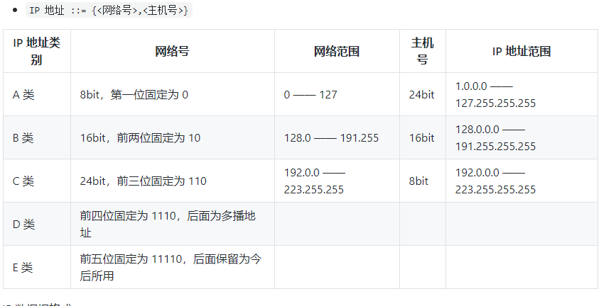
IP 数据报格式：
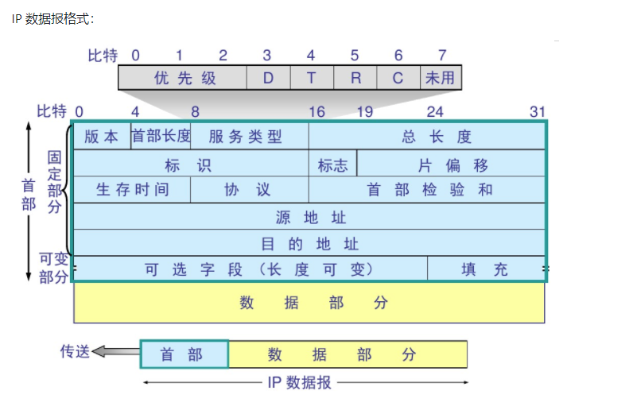
- ICMP 网际控制报文协议
ICMP 报文格式：
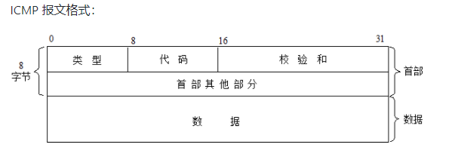
应用：
PING（Packet InterNet Groper，分组网间探测）测试两个主机之间的连通性
TTL（Time To Live，生存时间）该字段指定 IP 包被路由器丢弃之前允许通过的最大网段数量
- 内部网关协议
RIP（Routing Information Protocol，路由信息协议）
OSPF（Open Sortest Path First，开放最短路径优先）
- 外部网关协议
BGP（Border Gateway Protocol，边界网关协议）
- IP多播
IGMP（Internet Group Management Protocol，网际组管理协议）
多播路由选择协议
- VPN 和 NAT
VPN（Virtual Private Network，虚拟专用网）
NAT（Network Address Translation，网络地址转换）
- 路由表包含什么？
- 网络 ID（Network ID, Network number）：就是目标地址的网络 ID。
- 子网掩码（subnet mask）：用来判断 IP 所属网络
- 下一跳地址/接口（Next hop / interface）：就是数据在发送到目标地址的旅途中下一站的地址。其中 interface 指向 next hop（即为下一个 route）。一个自治系统（AS, Autonomous system）中的 route 应该包含区域内所有的子网络，而默认网关（Network id: 0.0.0.0, Netmask: 0.0.0.0）指向自治系统的出口。

根据应用和执行的不同，路由表可能含有如下附加信息：
- 花费（Cost）：就是数据发送过程中通过路径所需要的花费。
- 路由的服务质量
- 路由中需要过滤的出/入连接列表

网络编程

Socket
- Socket 客户端服务器通讯
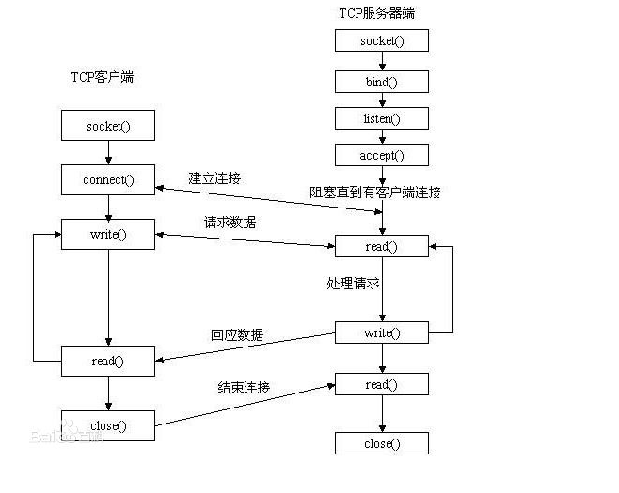
- Socket 中的 read()、write() 函数
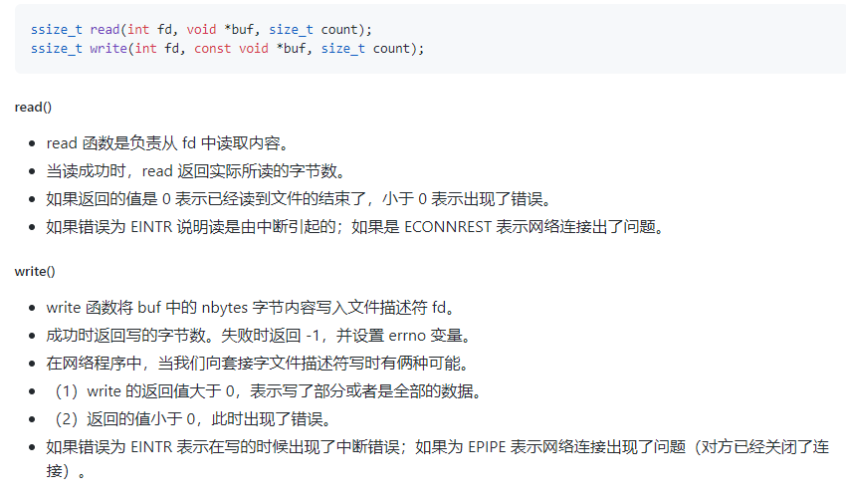

- Socket 中 TCP 的三次握手建立连接
我们知道 TCP 建立连接要进行 “三次握手”，即交换三个分组。大致流程如下：
- 客户端向服务器发送一个 SYN J
- 服务器向客户端响应一个 SYN K，并对 SYN J 进行确认 ACK J+1
- 客户端再想服务器发一个确认 ACK K+1
只有就完了三次握手，但是这个三次握手发生在 Socket 的那几个函数中呢？请看下图：

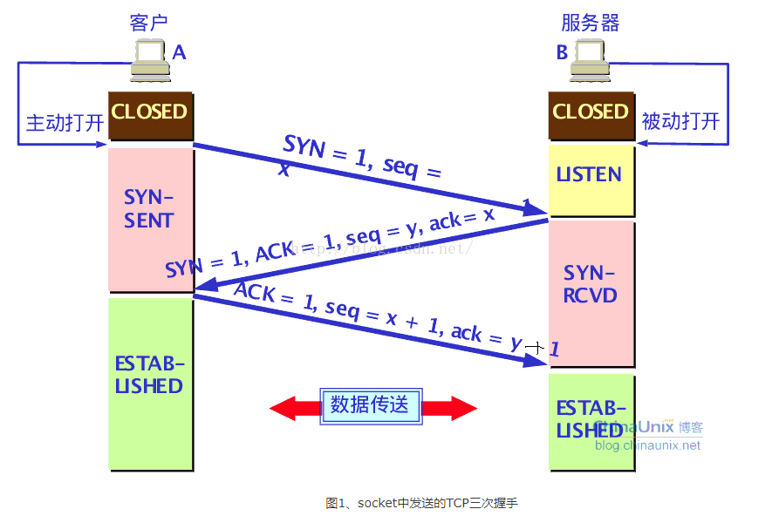
从图中可以看出：
- 当客户端调用 connect 时，触发了连接请求，向服务器发送了 SYN J 包，这时 connect 进入阻塞状态；
- 服务器监听到连接请求，即收到 SYN J 包，调用 accept 函数接收请求向客户端发送 SYN K ，ACK J+1，这时 accept 进入阻塞状态；
- 客户端收到服务器的 SYN K ，ACK J+1 之后，这时 connect 返回，并对 SYN K 进行确认；
- 服务器收到 ACK K+1 时，accept 返回，至此三次握手完毕，连接建立。

- Socket 中 TCP 的四次握手释放连接
上面介绍了 socket 中 TCP 的三次握手建立过程，及其涉及的 socket 函数。现在我们介绍 socket 中的四次握手释放连接的过程，请看下图：

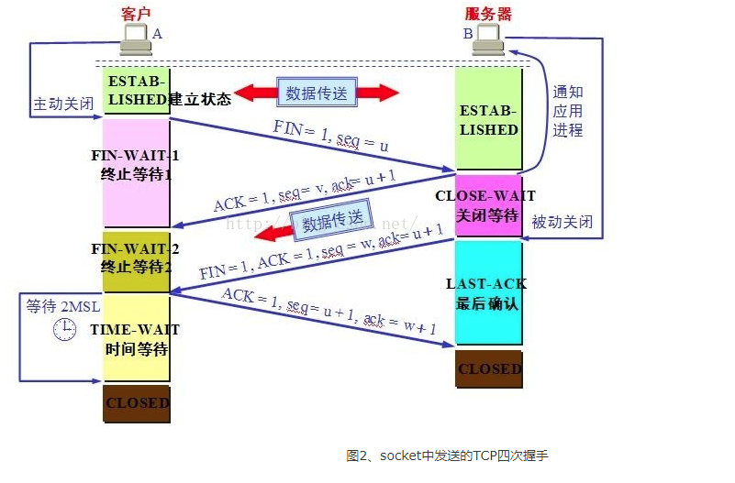
图示过程如下：
- 某个应用进程首先调用 close 主动关闭连接，这时 TCP 发送一个 FIN M；
- 另一端接收到 FIN M 之后，执行被动关闭，对这个 FIN 进行确认。它的接收也作为文件结束符传递给应用进程，因为 FIN 的接收意味着应用进程在相应的连接上再也接收不到额外数据；
- 一段时间之后，接收到文件结束符的应用进程调用 close 关闭它的 socket。这导致它的 TCP 也发送一个 FIN N；
- 接收到这个 FIN 的源发送端 TCP 对它进行确认。
- 这样每个方向上都有一个 FIN 和 ACK。

